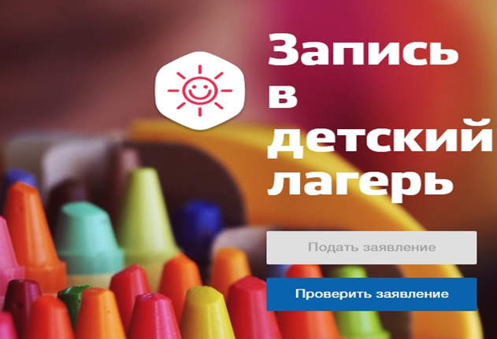

Уважаемые родители!

Приёмная кампания в детские оздоровительные лагеря на летний период начнётся с 25 апреля 2018 года.

С перечнем детских оздоровительных организаций, оказывающих услуги по отдыху и оздоровлению детей на 13 апреля текущего года, можно ознакомиться на сайте детский-отдых-коми.рф в разделе «Наши лагеря».
Вам будут доступны два варианта подачи заявления в загородные стационарные учреждения отдыха и оздоровления детей, расположенные на территории Республики Коми и за ее пределами: лично и в электронной форме. Впервые в республике масштабно реализована электронная запись в загородные стационарные учреждения.
Для всех муниципальных образований Республики Коми родителям детей доступна возможность обратиться с заявлением для записи в детский лагерь непосредственно в орган местного самоуправления Республики Коми (лично или посредством почтового отправления) или в образовательную организацию (по месту учебы ребенка).
Телефоны для справок муниципальных органов управления образования находятся здесь
Электронная запись в детский лагерь будет открыта на сайте http://дети11.рф с 25 апреля 2018 года. Подать заявление в такой форме смогут родители или законные представители, используя учётную запись портала Госуслуг.
Инструкция по заполнению электронного заявления для записи в детский лагерь находится здесь.
Кроме того, для Вашего удобства специалистами Республиканского центра детско-юношеского спорта и туризма подготовлена видеоинструкция по подаче электронного варианта заявления. Её можно посмотреть здесь
Если у вас нет регистрации портала Госуслуг, вы ещё успеете её получить:
- В Центре обслуживания. Возьмите с собой паспорт и СНИЛС и обратитесь в один из офисов Центра обслуживания. Сотрудники сами создадут подтверждённую учётную запись.
- Самостоятельно. Как зарегистрироваться самому, читайте в отдельной статье на портале госуслуг Коми.

